Президент күніне арналған
Зияткерлік ойын «ДАРАБОЗ?
Ұйымдастырған бастауыш сынып мұғалімі Байгазина Г.Т.
Қатысушылар: 5-9 сынып оқушылары.
Мақсаты: Оқушылардың туған еліне,жеріне деген сүйіспеншілігін арттыру.Қазақстан Республикасының жетістіктерімен танысу,патриоттық сезім ояту,тарихын құрметтеуге баулу. Топта бірлесе жұмыс істеуге үйрену.ойлау қабілетін шындау, шапшандық пен нақтылыққа бейімдеу.
Көрнекілігі: ҚР туралы слайдтар
Ойын барысы: Ұйымдастыру кезені.
1. Мұғалімнің кіріспе сөзі:Қайырлы күн, құрметті қонақтар, сайысқа қатысушы шәкірттер және қара қылды қақ жарар әділ қазылар!Тәуелсіз Қазақстанымыздың тарихына қатысты әрбір айтулы мерекесі- ең басты, маңызды мереке. Тарлантарихымызға 1 желтоқсан-«Бірінші Президент күні» айтулы мереке болып қосылған. Қазіргі 5-6-7-9-сынып оқушыларының арасында өтілгелі отырған зияткерлік ойынымыз да осы мереке күніне арналмақ.
Зияткерлік ойынымыз 5 кезеңнен тұрады.
1. «ҚАС ҚАҒЫМ СӘТ»
2. «ТҰЛҒАНЫ ТАНИ БІЛ»
3. «ҒИМАРАТТАРДЫ АТАУ»
4. «БІЛГІРЛЕР САЙСЫ»
5. « ТАРИХИ САНДАР»

Ойын болғандықтан жеңімпаздар анықталу керек.Сондықтан әділқазылармен танысайық:
1.
2.
3.
Сонымен сайысымызды бастайық.

Әр топ өздерін таныстырады.
Топтың аты
Топтың ұраны

Бірінші кезең – Қас – қағым сәтте» деп аталады.
Бұл сайыста әр топқа 5 сұрақтан қойылады. Әр сұрақ 5 ұпаймен есептеледі.
Сонымен, топтарға сәттілік тілей отыра, ойынымызды бастаймыз.

І топ

1. Елбасымыздың туған жылы, туған жері? 6 - шілде 1940 жылыАлматы облысы Қаскелең ауданындағы Шамалған ауылында туған
2. Бірінші Президент күні қашан тойланады? 1 желтоқсан
3. Қазақстан астаналарын ата? Орынбор- Қызылорда-Ақмола-Астана

4.Қай жылыҚазақстан Республикасының “АТА ЗАҢЫ” қабылданды? 1995 жылы 28 қаңтар
5. Қай жылы тұңғыш мемлекеттік рәміздері бекітілді?
1992 жылы 4 маусым

ІІ топ
1.Қазақстан Республикасының тұңғыш президенті болып Нұрсұлтан Назарбаев қай жылы сайланды?
1991 ж 1 желтоқсан
2.Қай жылы Қазақстан Республикасының Ұлттық ақшасы ТЕҢГЕ айналымға енді?
1993 жылы 15 қараша
3. Қай жылы еліміздің астанасы АСТАНАНЫҢ ресми тұсаукесері болды?
1997 жылы 6 маусым
4. Қай жылы ҚР әнұраны қабылданды?
2006жылы 7 қаңтар
5. ӘНҰРАН авторлары кімдер?
Ж.Нәжімеденов.Н.Назарбаев. Ш.Қалдаяқов

Екінші кезең – Кім деген сұраққа жауап беру үшін.
Тарихи адамдарды тану .
Ойын ережесі бойынша әр топқа 4-суреттен беріледі.

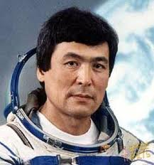
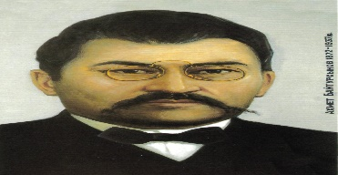
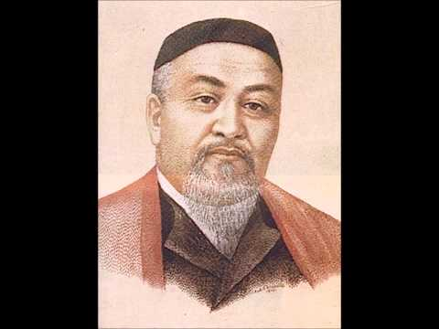
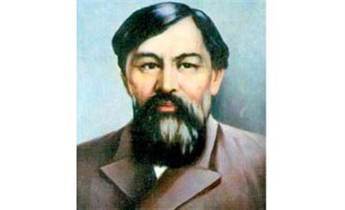
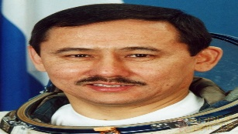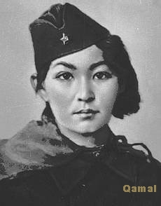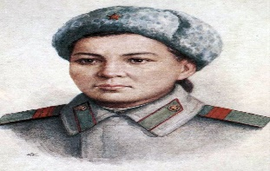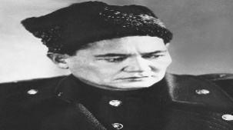

Үшінші кезең - «Ғимараттарды атау». (Слайд арқылы көрсету)
Қай қалада және Ғимараттың атауын атау.
Ойын ережесі: Бірінші қолын көтерген топ жауап береді,жауап қате болса немесе жауап бере алмаса, басқа топ жауап бере ала алады.

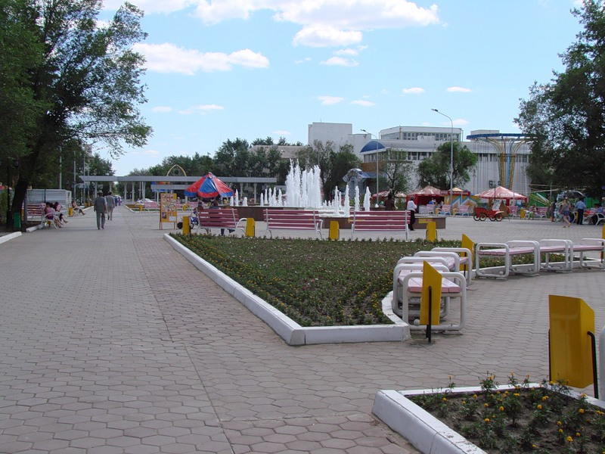

Төртінші кезең- Білгірлер сайысы
Сайыстың ережесі:
1. 2 топ катысады,12 сұрақтан(ұяшықтан) тұрады,әр оқушыға 1 сұрақ
2. Әр топтан кезекпен жауап береді.
3. Жауап кате, дұрыс болмаса ,басқа топ жауап бере ала алады.
4. Жауап дұрыс болса балдың саны тиісті сұраққа байланысты қойылады.

Сұрақтар:

30 | 40 | 50 | 20
Елтаңбадағы шаңырақ нені білдіреді?  (бірлікті ) | Әнұранның қабылданған күні?  (6 қаңтар 2006 ж ) | Мемлекеттік рәміздер занының күні ?  (4 маусым 1992ж ) | Әнұран мен елтаңбаның авторлары?  (Сөзі- Н.Назарбаев Ж.Нажимединов Әні-Ш.Калдаяков  Елтаңба – Шота Уалиханов  Ту-Шәкен Ниязбеков)
ҚР Тәуелсіздік күні ?  (16 желтоқсан) | 30 тамыз қандай мейрам тойланады?Конституция күні | 7 мамыр қандай күн?  (Батыр күні) | Наурыз мерекесінде табиғатың қандай өзгерісі болады?  (22 наурызда күн мен тұн теңеледі )
ҚР Конституциясы қашан қабылданды?  (30 тамыз1995 ж.) | 16 желтоқсан 1991 жыл-нені білдіреді?  Мемлекеттік Конституция заңына қол қойылды. | Қай жылы ұлттық валютамыз шықты?  1993 ж. 15 қараша | Қашан тұңғыш президент сайланды?  желтоқсан 1991 ж
Тәуелсіздік Қазақстанның туған күні?  16 желтоқсан 1991ж. | Біздің мемлекетіміздің басты заңы?  Конституция | ҚР Жоғарғы қолбасшы кім?  (Президент Н.Назарбаев

Бесінші кезең –Тарихи сандар?
5мин ішінде жауап беру керек.
1-топқа
1. 1991жыл.
Қазақстан Республикасының Тәуелсіздік туралы Заңы қашан қабылданды.
2. 1992 жыл 4 маусымда.
Қазақстан Республикасы Біріккен ұлттар ұйымына қашан мүше болды.
3.1960-69 жылдары.
Н.Ә Назарбаев Қарағанды металлургия зауытында жұмыс істеді.
4.1998жылы
Жаңа елорданың атауы Астана болып өзгертілді.
5. 1977-1979жылы.
Н.Ә.Назарбаев Қарағанды облысының партия комитетінің хатшысы болды.

2- топқа
1.1940 жылы
2. 1998 жылы 10 шілдеде.
Қазақстанның жаңа елордасы Астананың халықаралық тұсаукесері болды.
3 1969-73 жылдары
Н.Ә.Назарбаев Қарағанды облысы Теміртау қаласында Партия - комсомол жұмыстарында жауапты қызметтер атқарды
4. 30 тамыз1995 ж
ҚР Конституциясы қабылданды.
5.16 желтоқсан 1991 жылы
Тәуелсіздік күні
Қорытынды:
Білекке сенер заманда ешкімге есеп бермедік,Білекке сенер заманда қапы қалып жүрмейік-деп даналарымыз айтқандай. Келешек білімді ұрпақ қолында екендігін Елбасымыз Халқына Жолдауында көрсеткен болатын.Біздің білімдегі жеткен биіктеріміз бен қуаныштарымызға ортақ болған барлықтарыңызға да тек қана сәттілік тілейміз. Осымен ойынымыз аяқталды. Осы ойында озық ойлы оқушы мен топты анықтайтын кезге де жеттік. Ендігі сөз кезегін әділқазылар алқасына берейік.
Марапаттау.

